

**Portafolio de Evidencias AGILE**

Módulo:

**Agile – Cognizant**

Dalyn Yenisey Lara Cortés

Experta : Paola Castrezana

04 de marzo de 2022

# AGILIDAD Y LEAN

Contesta con tus propias palabras las siguientes preguntas:

**1. ¿Qué es agilidad?**

Es la habilidad de adaptarse a los cambios de manera rápida y eficaz ante una situación repentina, tomando en cuenta los recursos que se tienen y la manera más efectiva de hacer uso de estos.

**2. ¿Qué principio ágil te parece más relevante y por qué?**

Considero que el principio ágil más relevante es el siguiente:

“Los responsables de negocio y los desarrolladores trabajamos juntos de forma cotidiana durante todo el proyecto.”

La razón de esto es que la comunicación constante entre estas partes permite llevar un seguimiento al proyecto en sus diferentes etapas, permitiendo la detección de errores, posibles fallos o cambios necesarios que deben realizarse con el fin de entregar un producto funcional y eficaz. El cumplimiento de este principio promueve la aplicación de otros principios del manifiesto ágil como la aceptación de cambios en los requisitos, la entrega constante de software funcional, la comunicación cara a cara, entre otros.

**3. ¿Crees que aplicar la filosofía Lean volverá más ágil a tu organización? ¿Por qué?**

Sí, porque permite la eliminación de pasos que pueden llegar a ser innecesarios o repetitivos, lo cual implica gastos monetarios, de tiempo y capital humano, algo que impacta directamente en la calidad de un producto o activo en una empresa. Aplicar la filosofía Lean permitiría detectar los problemas en los procesos actuales, definir qué es lo que se necesita realmente y producir productos de mayor calidad a mayor velocidad y con menores costes.

**4. ¿Qué principio Lean aplicarías en primer lugar? ¿Por qué?**

La generación de valor, pues si no se comprende con claridad cuál es el producto a obtener, no es posible aplicar de forma eficaz los demás principios, provocando una serie de errores de principio a fin.

# Kanban Framework

1. Implementa en tu trabajo el tablero creado en clase durante una semana. Recuerda que pueden añadir o eliminar elementos. El objetivo es que funcione y les permita agilizar y mapear sus procesos o tareas.
2. Una vez que lo hayas implementado, debes medir el **tiempo de entrega** y el **tiempo de ciclo** del proceso. Con base en ello puedes hacer mejores estimaciones y generar cambios significativos. Recuerda guardar evidencias de su implementación (fotos, testimonios, etc).
3. Completa la siguiente tabla y responde las siguientes preguntas. Esto te permitirá ser consciente de factores de los cuales no lo eras, y tomar mejores decisiones.

**Tablero Kanban**

**Link del tablero:** <https://trello.com/invite/b/0sDQYO1y/dc448fe99be36ce3ddc831f14c5ca0f8/qa-testing-course>

**Métricas Kanban**

Tiempo de entrega (Lead time): Desde que finaliza la sesión hasta el comienzo de la nueva (estimado 8 horas).

Tiempo de ciclo (Cycle time): Hora y media por tarea.

**Día 1**

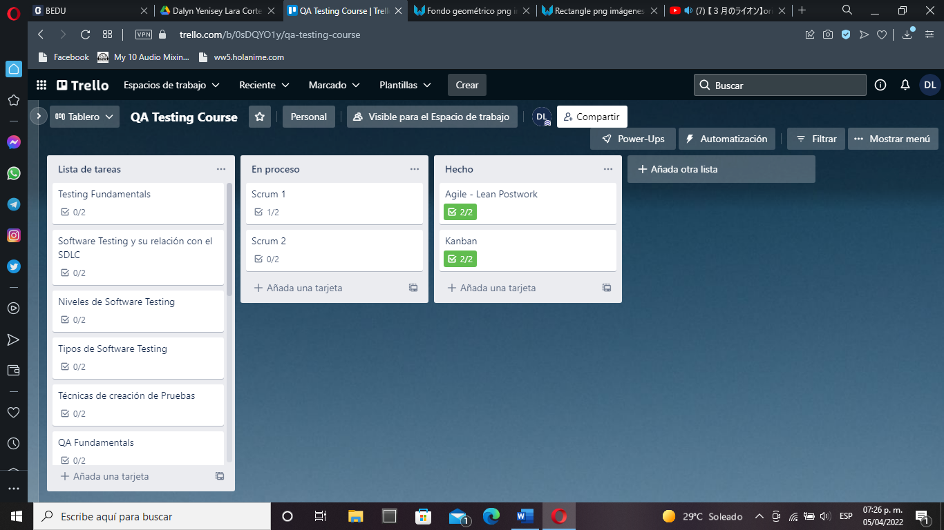

**Día 2**

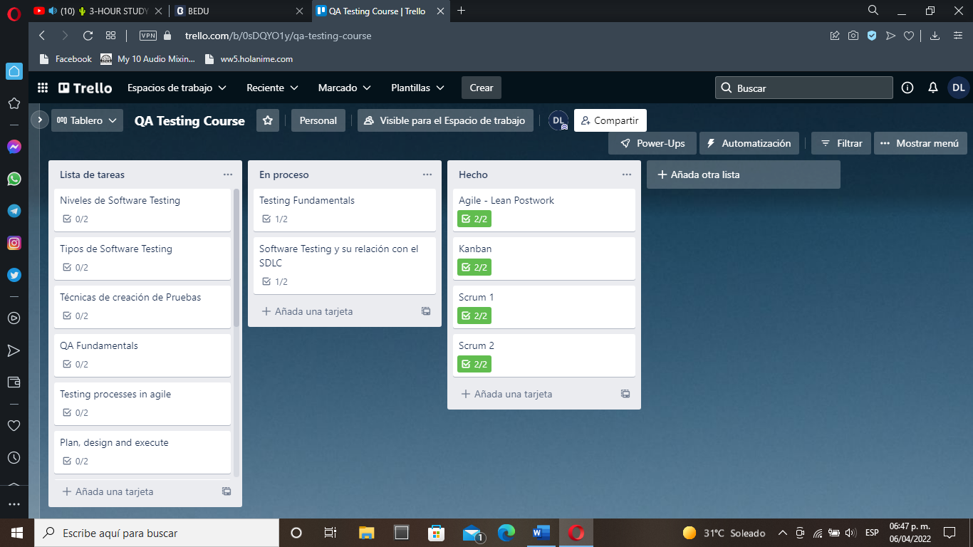

|  |  |
| --- | --- |
| **Aspectos positivos de su implementación** | **Aspectos mejorables para su continuidad** |
| Definición clara de tareas. | Ser constante con la actualización del tablero. |
| Visualización gráfica del flujo de trabajo. | Asegurar que la tarea ha cambiado de estado antes de moverla de espacio. |
| Mayor organización y mejor gestión de tiempo. | Ser consciente respecto a la asignación del tiempo. |

|  |  |  |
| --- | --- | --- |
| **Requisito** | **Sí lo cumple** | **No lo cumple** |
| 1. Entrega a tiempo | El documento está en la carpeta definida por el instructor 2 horas antes de la siguiente sesión | No se encuentra el documento o se agrega después del tiempo definido. |
| 1. Evidencia de implementación. | Imagen del tablero implementado, métricas kanban y tabla con aspectos positivos y negativos de su implementación. | Evidencia incompleta de la implementación. |

# Scrum Framework – 1

**1. ¿Qué es Scrum en tus propias palabras?**

Scrum es un marco de trabajo que permite agilizar la entrega del producto teniendo como pilar la cooperación entre el Product Owner (quien conoce las necesidades de la empresa y cuyo objetivo es satisfacer un problema), el Scrum Master (guía del equipo, vínculo entre el Product Owner y el Development Team) y el Development Team. Se considera la entrega de avances periódicos para verificar el cumplimiento con los requisitos, así como la posibilidad de modificar los mismos.

**2. ¿Qué pasos son necesarios para implementar Scrum en tu trabajo?**

Scrum es un proceso cíclico, cuyos pasos son los siguientes:

1. Product Backlog: El product owner define los requerimientos del proyecto, se hace una lista de los mismos y es verificada por el product Owner y el scrum master.
2. Sprint backlog: El scrum master se reúne con el equipo de desarrollo para definir enlistar las características en las que se trabajara durante un periodo de tiempo conocido como Sprint, que usualmente dura quince días, pero puede varias, alcanzando una duración máxima de un mes.
3. Daily Scrum: Los miembros del equipo de desarrollo y el scrum master sostienen reuniones cortas (el tiempo recomendado es de 15 minutos aproximadamente según algunos artículos) durante el sprint para comentar los avances que se llevan, las problemáticas presentadas o inquietudes del equipo.
4. Incremento: al final del sprint se entrega un incremento, que puede ser alguna característica nueva del proyecto, documentación o cualquier otra cosa que influya en el avance del proyecto. El incremento entregado es el mismo que se acordó al inicio del sprint, durante el sprint backlog.
5. Sprint review: Se hace una revisión del producto entregado, se define si requiere alguna corrección o si es posible avanzar con la siguiente característica.
6. Sprint restrospective: Se analiza qué se hizo, qué se debería mejorar. Es una retrospectiva al trabajo hecho.
7. **¿Qué impedimentos encuentras para implementar Scrum en tu organización?** Actualmente no encuentro algún impedimento por el cual no pudiese implementar Scrum, sin embargo, algunos factores que podrían entorpecer esto sería la falta de cooperación en el equipo, que no exista un compromiso por parte de los miembros, la negación a aceptar los cambios, por poner algunos ejemplos.

# Scrum Framework -2

Analiza las siguientes preguntas:

**Define en tus propias palabras los pasos necesarios para implementar Scrum en tu área de trabajo.**

Con el fin de implementar Scrum en mi área de trabajo, considero que lo primero que debe hacerse es seleccionar un equipo de trabajo, y una vez hecho esto, definir el rol de cada integrante tomando en cuenta sus habilidades y aptitudes. Posteriormente, el Product Owner debe realizar un análisis de las necesidades o requerimientos del proyecto, con el fin de crear las historias de usuario en conjunto con el Scrum Master. Una vez se tienen las historias, el Scrum Master se reúne con el Development Team para definir el sprint en el que se trabajara, es decir, las características a desarrollar durante ese periodo de tiempo. Cuando se ha definido el Sprint backlog, el equipo de desarrollo comienza a desarrollar, y diariamente se reúne por máximo quince minutos para comentar los avances, problemas o situaciones presentadas, con el fin de resolver cualquier inquietud que les impida avanzar. Al final del sprint, se presenta el incremento y se hace una valoración del mismo, para finalmente hacer un análisis del trabajo que se hizo y evaluar si es necesario hacer cambios, trabar en alguna mejora o se puede continuar con la siguiente historia de usuario.

**¿A qué personas involucrarás?**

A un product Owner, quien es quien tiene más conocimiento en el ámbito en que se desarrolla el problema, al Scrum Master, quien usualmente es la persona con más experiencia en el equipo pues posee habilidades tecnológicas y sirve de enlace entre el lo que quiere el product Owner y lo que hace el equipo de desarrollo, y el Development Team, quien es encargado de desarrollar el producto.

**¿Qué resultados esperas obtener?**

Un desarrollo de producto ágil, con menos tiempo de espera y de mayor calidad según las especificaciones dadas inicialmente.

**¿Cómo medimos el éxito de la implementación?** El éxito de la implementación se mide con la satisfacción del usuario, y para esto es posible apoyarse en técnicas como el modelo de Kano, o incluso, la Priorización de MoSCoW.